Poročilo o zadovoljstvu s šolsko prehrano-starši
Največ staršev, ki so odgovarjali na anketo ima otroke v vrtcu (42 %), najmanj staršev, ki so odgovarjali na anketo ima otroke v šoli v III. Triadi (16%) Skupaj je odgovarjalo na anketo 90 staršev.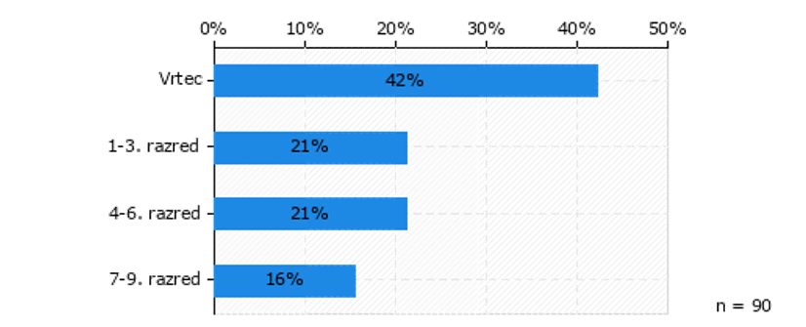
Večina staršev spremlja prehrano otroka (99%).
Od teh je 49% staršev zadovoljnih in 18% zelo zadovoljnih, 16 % ni zadovoljnih s šolsko prehrano, le 3% meni, da so količine zadostne! 77% meni, da je prehrana zdrava in kakovostna , 13% ni takega mnenja.
S ceno kobrokov je zadovolnnih 70 % staršev, le 12% ni, ostali so delno zadovoljni.
Starši so seznanjeni s priporočili NIJZ o uvajanju novih jedi in jih v 60 % podpirajo, 27 % s tem ni seznanjenih, 13 % pa so seznanjeni in ne podpirajo.
Prav tako je 57 % staršev že seznanjenih glede uvajanja novih Smernic šolske prehrane in o tem, da smo jih dolžni upoštevati.
Starši so nam tudi zaupali, kako pogosto doma uživajo določene jedi in pijače, kar je razvidno iz spodnjega grafa;
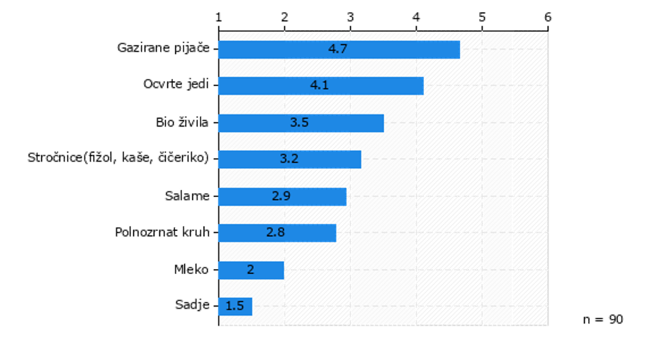
Ugotavljamo, da se precej popije gaziranih pijač in dosti uživa ocvrtih jedi, premalo pa se uživa mleka in sadja.

Analiza o zadovoljstvu s prehrano -učenci
96% učencev, ki so odgovarjali na anketo ima na šoli malico in 56% učencev ima na šoli od vprašanih kosilo.
57% učencem od teh je malica zelo všeč, 26 % je zelo zadovoljnih z malico, 17 % pa malica ni ravno všeč. Ugotavljamo da je z malico zadovoljnih kar 83 % otrok.
Učenci malico v 74 % v glavnem vso pojedo, predvsem glavno jed), medtem, ko ne popijejo vsi napitka (13%) in tudi ne pojedo vsi sadja ali zelenjavnega dodatka (13%). Hrano zavržejo v 32 % , kadar jim ni dobra ali v 49 % ker ne morejo vse pojesti. 18 % učencev zatrjuje, da vedno vse pojedo.
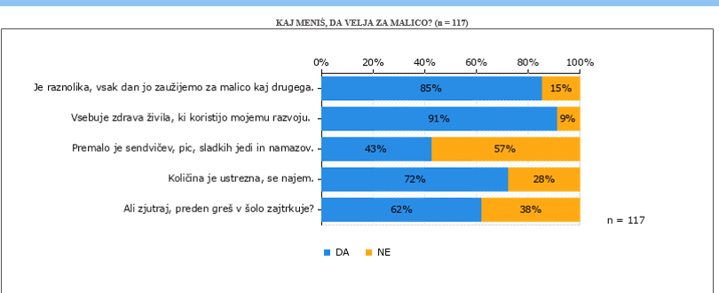
Za šolsko kosilo učenci v 86% menijo da je količinsko zadostno.
46% je z izbiro jedi pri kosilu zadovoljnih, 48% pa so večinoma zadovoljni. To pomeni, da je 94 % učencev zadovoljnih s kosilom na šoli. 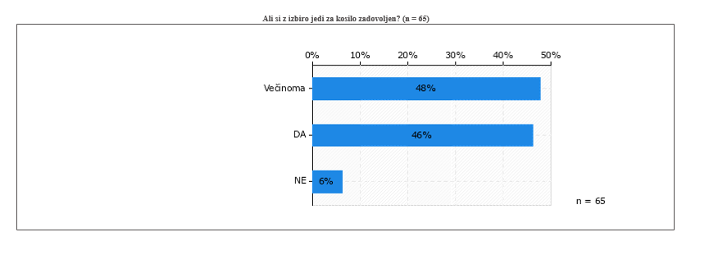
Pri navajanju jedi, ki jih nikakor ne bi želeli za kosilo, ni nobena jed posebej izstopala. Učenci so si zelo raznoliki pri tem, kaj kdo nima rad.
Najraje pa imajo špagete in testenine.
Zapisala vodja šolske prehrane S. Kovačič

